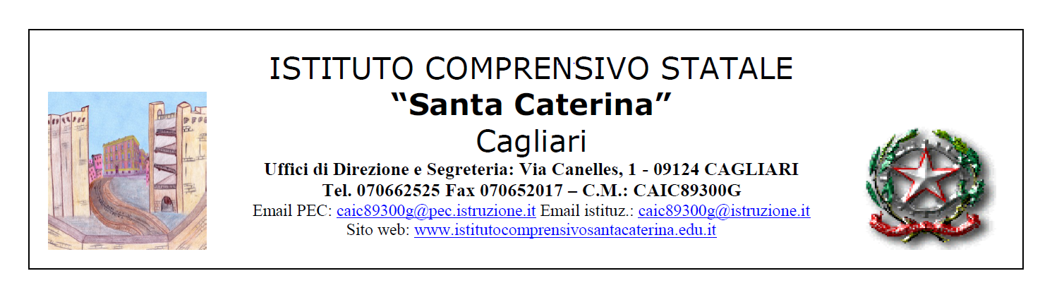
SCHEDA DI VALUTAZIONE FINALE ALUNN__ 5 ANNI

ANNO SCOLASTICO 2022/2023

COGNOME E NOME DELL’ALUNN__________________________

IL SÉ E L’ALTRO | SI | NO | IN PARTE
Collabora con gli altri, usa strutture e risorse comuni. Rileva la necessità del rispetto della convivenza civile.
Sa instaurare positivi rapporti interpersonali con coetanei e adulti.
Partecipa e collabora alle attività di gruppo, riconosce le diverse identità in un'ottica di dialogo e di rispetto reciproco.
Si riconosce come appartenente a una famiglia, a un gruppo, a una comunità.

IL CORPO E IL MOVIMENTO | SI | NO | IN PARTE
Riconosce la globalità del corpo e le parti che la compongono.
Percepisce e riconosce il potenziale comunicativo ed espressivo della propria corporeità.
Socializza in un’ottica di inclusione ed integrazione.
Sperimenta schemi posturali e dinamici - individuali e di gruppo.

IMMAGINI, SUONI, COLORI | SI | NO | IN PARTE
Si esprime con produzioni grafico-pittoriche e usa diverse tecniche e materiali.
Esplora i primi alfabeti musicali, utilizzando simboli per codificare i suoni.
Produce suoni, canti ritmi con la voce, con il corpo, con semplici strumenti.

I DISCORSI E LE PAROLE | SI | NO | IN PARTE
Comprende e decodifica messaggi. Sviluppa capacità di ascolto. Rielabora brevi narrazioni.
Si esprime con lessico corretto. Sa comunicare bisogni. Esprime sentimenti ed emozioni
Riconosce segni grafici e simbolici. Esplora e sperimenta prime forme di comunicazione scritta.
Sperimenta semplici forme comunicative di lingue diverse dalla propria.

LA CONOSCENZA DEL MONDO | SÌ | NO | IN PARTE
Sa raggruppare, ordinare e classificare oggetti; discrimina e nomina le caratteristiche di colore, forma e dimensione; riconosce forme geometriche semplici.
Usa numeri e conta entro la decina. Conta quantità e stabilisce relazioni tra quantità.
Conosce discrimina e analizza la successione delle azioni. Conosce i principali misuratori del tempo.
Conosce i concetti spazio-temporali.
Si orienta nel mondo digitale. Utilizza funzioni basilari del computer.
Cagliari,
Le docenti

